关于开展五校混合式跨专业选修课
互选互认的通知
各位同学：
为满足跨专业选修课学习需求，促进优质特色课程资源共享, 经协调，中国药科大学、南京航空航天大学、南京师范大学、南京医科大学、中国药科大学五所高校依托国家大学生文化素质教育基地共同开放一批在线优质特色课程资源，作为跨专业选修课供同学们修读并互认课程学分。现将相关事宜通知如下：
一、选课时间
2020年3月18日至3月22日
二、选课对象
面向全体本专科学生，提供10门跨专业选修课程。
三、选课方式
按跨专业选修课流程在教务系统中选课。
四、课程名单
序号 | 课程号 | 课程名称 | 主讲人  及职称 | 开课时段 | 课程  QQ群 | 开课  学校
1 | 0702212 | 社会救助 | 李静  教授 | 加群咨询 | 1067260673 | 中国药科
2 | 0302209 | 道路交通安全 | 李锐  副教授 | 加群咨询 | 1034567077 | 中国药科
3 | 800806 | 物理与艺术 | 施大宁  教授 | 加群咨询 | 1067269316 | 南航
4 | 800807 | 航空航天材料概论 | 梁文萍  教授 | 加群咨询 | 1067217771 | 南航
5 | 800808 | 移动互联网时代的信息安全防护 | 陈波  教授 | 加群咨询 | 904315695 | 南师
6 | 800809 | 创新与创业管理 | 李金生  教授 | 加群咨询 | 1067223307 | 南师
7 | 800810 | 一带一路与全球健康 | 沈洪兵  教授 | 加群咨询 | 1067279143 | 南医
8 | 800811 | 口腔健康概论 | 王林  教授 | 加群咨询 | 1035868900 | 南医
9 | 800812 | 中药与美容 | 王秋  副教授 | 加群咨询 | 1067280899 | 药大
10 | 800813 | 药用植物学 | 王旭红  教授 | 加群咨询 | 1067285203 | 药大
具体课程简介见附件1。
五、学习要求
1. 为保证教学效果，每门课限选人数为200人。学生选课结束后，需在3天内实名加入课程QQ群（示例：学号+姓名），视为有效选课。学生实名制登录相应的网络课程空间参加学习（修改昵称方法见附件2），其中已开课的课程，学生选课成功后，自行观看前期的视频自学，与任课教师答疑交流。
2. 根据教学安排，教学过程中，将组织1-2次线下教学活动，并须统一参加学校单独组织的线下考试。课程考核通过后成绩和学分计入专业外选修课学分模块和学生成绩单。

附件：1.五校混合式跨专业选修课简介
2.中国大学MOOC注册昵称修改方法

教务处
2020年3月17日

附件1
五校混合式跨专业选修课简介
1. 社会救助（开课学校：中国药科大学）
课程网址：https://www.icourse163.org/course/HHU-1449558164
课程简介：党的十九大报告中提出要实现“弱有所扶”，而“社会救助”就是实现这一目标的重要路径。同时，社会救助也是现代社会保障体系的重要组成部分，是民生保障网的“网底”。让我们跟随老师一起，探究社会救助源起、生活救助、灾害救助、医疗救助、教育救助、住房救助、就业救助、临时救助等问题。

2. 道路交通安全（开课学校：中国药科大学）
课程网址：https://www.icourse163.org/course/HHU-1206743806
课程简介：作为交通工程专业主干课程，《道路交通安全》通过研究人、车、道路与环境等因素与交通事故相互作用、影响关系，进一步研究交通事故调查处理、分析再现、特征分析、评价预测、安全评估和措施改善。本课程适合交通运输类相关专业的本科生、研究生、从事交通运输规划与管理相关领域技术人员学习。

3. 物理与艺术（开课学校：南京航空航天大学）
课程网址：https://www.icourse163.org/course/NUAA-1001514002
课程简介：这是一门具备创新特色、文理交融的课程，它会带你认识理性思维的态度，会伴你养成崇尚科学文明的价值取向，国家级教学名师施大宁教授，邀你一起探索这美丽的世界！
4. 航空航天材料概论（开课学校：南京航空航天大学）
课程网址：https://www.icourse163.org/course/NUAA-1205807823
课程简介：筑梦航天，材料先行。《航空航天材料概论》课程将最新科研动态融入课程教学中，内容丰富、翔实，通过分析先进材料在A380、波音787、C919等典型机型上的应用实例，易于学生理解掌握航空航天材料的性能和特点。不仅反映了科学发展的前沿动态，还对学生拓宽视野、优化知识结构、提高综合素质和增强实践能力大有裨益。本课程入选江苏高校“金课”工作坊推进计划。

5. 移动互联网时代的信息安全防护（开课学校：南京师范大学）
课程网址：https://www.icourse163.org/course/NJNU-1206031809
课程简介：在当今移动互联网时代，网络黑客攻击、网络谣言、隐私泄露、人肉搜索等网络虚拟社会中的信息安全问题，已经严重影响到个人安全、社会安全乃至国家安全。如何实现移动互联网时代的安全生存？——本课程带领大家全面认识移动互联网时代我们面临的安全问题，深入学习并掌握安全防护对策。

6. 创新与创业管理（开课学校：南京师范大学）
课程网址：https://www.icourse163.org/course/NJNU-1206619836
课程简介：创新和创业正在成为时代的符号。在大学生活中，如果不了解参加创新和创业，那将是不完整的大学生涯，事业发展将失去光泽。创新和创业，已经成为我们大学生活的标配。让我们通过本门课程的学习，唤醒创新创业意识，激发创新创业热情，挖掘创新创业潜能，在轰轰烈烈的创新创业中开启我们的美好明天!

7. 一带一路与全球健康（开课学校：南京医科大学）
课程网址： https://www.icourse163.org/
课程简介：该课程是在一带一路和构建人类命运共同体的大背景下，探讨一些传染性疾病（包括此次的新型冠状病毒肺炎疫情）和非传染性疾病在一带一路沿线国家的流行规律与防控原则，通过整合优质教育资源，关注全球卫生领域重大卫生问题，响应国家“一带一路”倡议、“非洲发展战略”、健康中国建设目标，依托公共卫生与预防医学A+学科，协同基础、临床、预防、人文等学科的一流师资，打造服务全球健康的金牌教学团队，培养学生宏观公共卫生、全球健康、全球治理的理念和方法。

8. 口腔健康概论（开课学校：南京医科大学）
课程网址：http://www.icourses.cn/web/sword/portal/videoDetail?courseId=ff8080814963c052014963d8e58f0033#/?resId=ff8080814963c052014963dbc77d0035
课程简介：每个人都或多或少地有着这样或那样的口腔疾病，如何让大家更好地了解口腔发育过程，知道口腔相关疾病的防治方法，学会自我口腔保健知识是口腔医学教育工作者一直关注的问题。因此本课程教学内容主要包括口腔发育与口腔健康、口腔健康的维护、牙科美学评析等。希望通过本课程，帮助大家共同认知相关口腔疾病、口腔保健的知识，更好维护自身口腔健康。
9. 中药与美容（开课学校：中国药科大学）
课程网址：http://www.icourse163.org/learn/CPU-1001573003
课程简介：中药与美容是一门实用且时尚的中医药类课程，课程内容包括中药与美容绪言、中药与祛痘、中药与美白祛斑、中药与减肥瘦身、中药与抗皮肤老化五个部分。使学生熟悉常见的损容性疾病及常用的美容中药，并掌握基本的防治知识。

10. 药用植物学（开课学校：中国药科大学）
课程网址：https://www.icourse163.org/course/CPU-1207007805
课程简介：药用植物学课程是专业骨干课程，主要包括形态学、解剖学、系统分类学三大部分，主要讲解植物的细胞、组织、器官的形态特征和内部结构特征，植物分类的基本理论，植物类群（藻类、菌类、地衣类、苔藓类、蕨类、裸子植物类、被子植物类）的系统分类及各类群特征。药用植物学是一门实用性较强的学科。药用植物构成了璀璨中药宝库里的主要部分。学习药用植物学可以帮助我们掌握植物学的基本知识和理论，从而更好地探讨中药学的相关知识。

附件2
中国大学MOOC注册昵称修改方法
电脑端：
1.登录或注册中国大学MOOC账号，网址：https://www.icourse163.org/
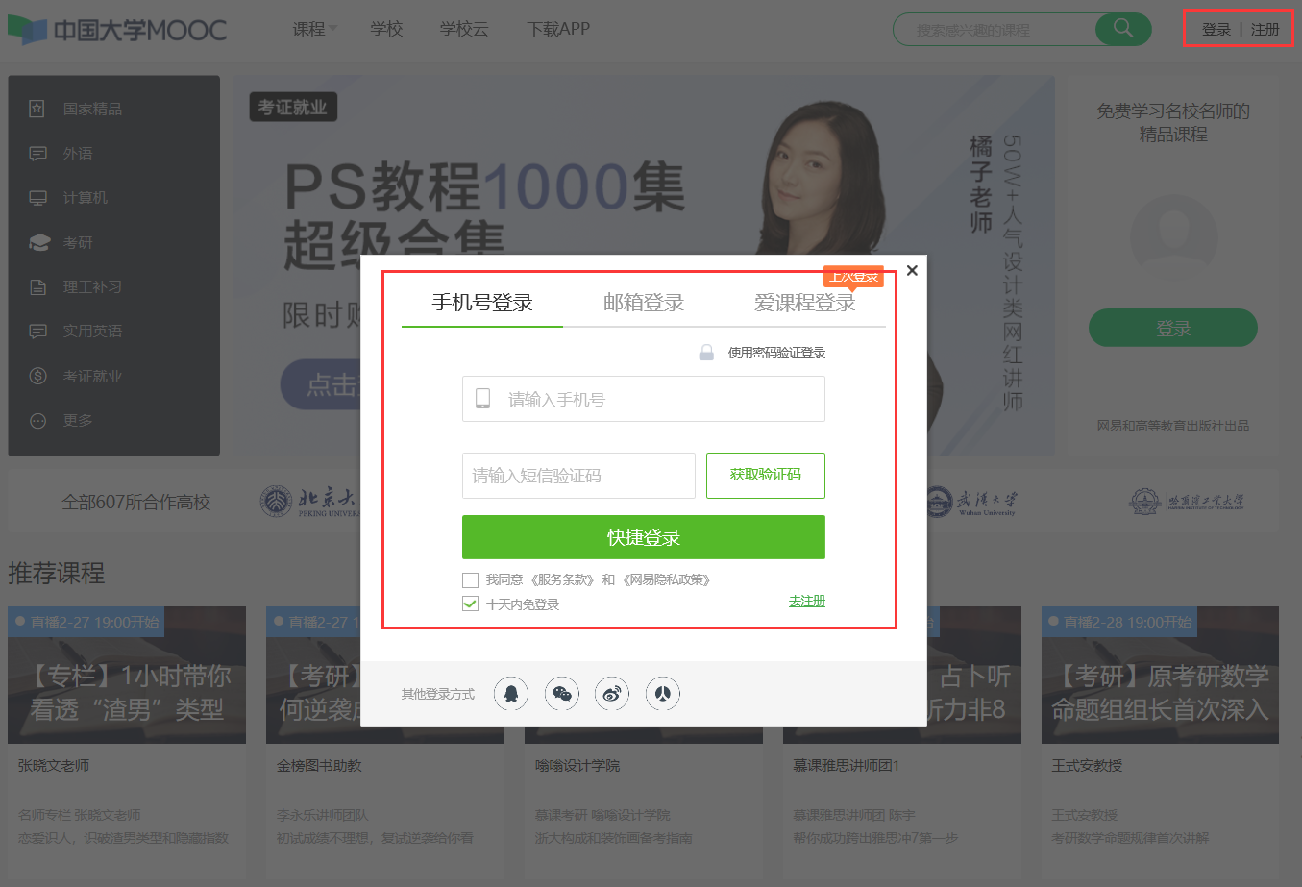
2.登录后，鼠标移至右上角头像处，点击【设置】
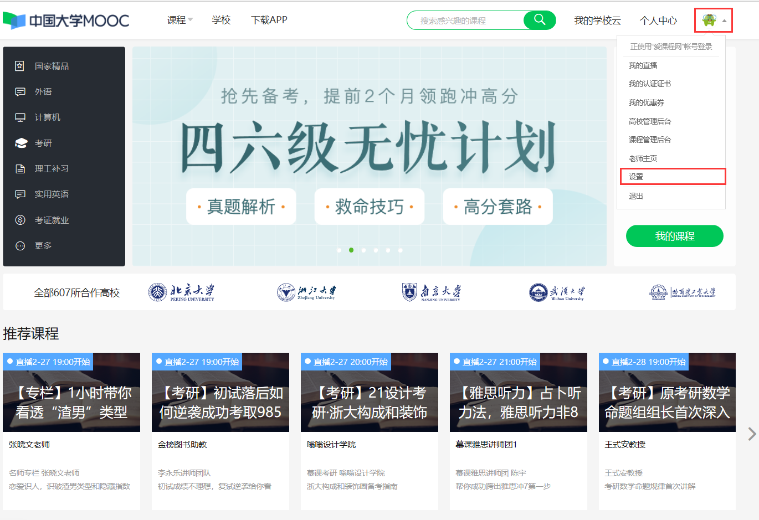
3.将昵称修改为【中国药科大学+学号+姓名】，并点击保存。
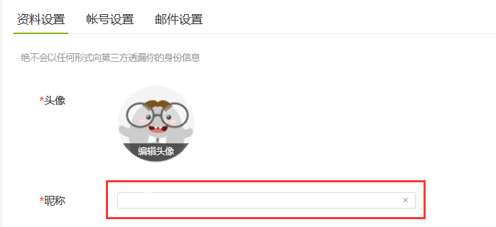

手机端：
1.下载中国大学MOOC APP，登录或注册中国大学MOOC账号
2.点击右下角【账号】，再点击右上角设置按钮
3.进入设置页面后，点击【个人信息设置】
4. 将昵称修改为【中国药科大学+学号+姓名】，并点击保存。
